Рабочий лист
по внеурочной деятельности
с применением электронного обучения и дистанционных образовательных технологий

Ф.И.О. учителя Сунгурова И.А.
Название Умники и умницы
Класс 4-А
II неделя (13.04-17.04)
№ п/п | Дата | Тема | Содержание  (задания для изучения)
27 | 13.04 | Арифметические действия с многозначными числами. Составление и решение текстовых задач по теме «Цена, количество, стоимость» | 1. Арифметические действия с многозначными числами.  Выполнить задания см. приложение 1  2. Составление и решение текстовых задач по теме «Цена, количество, стоимость». Посмотреть видеоурок.  https://yandex.ru/video/preview/?filmId=16424795710154511027&text=4%20кл.%20Составление%20и%20решение%20текстовых%20задач%20по%20теме%20«Цена%2C%20количество%2C%20стоимость»%20на%20РЭШ&path=wizard&parent-reqid=1586498021024762-1758294384273995874800164-production-app-host-vla-web-yp-4&redircnt=1586498075.1  Памятка по теме «Цена, количество, стоимость» см. приложение 2  Решение задач см. приложение 3

Приложение 1

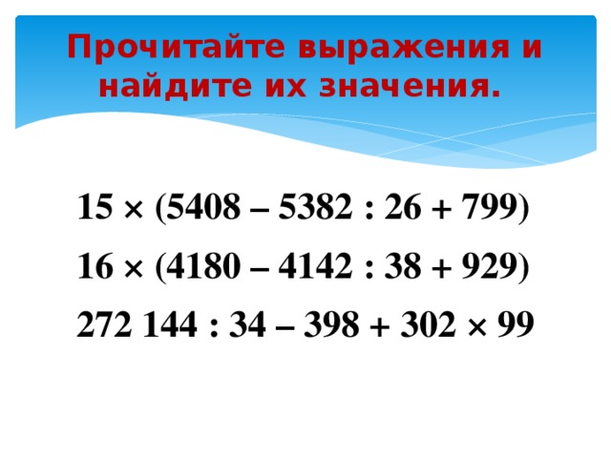
Карточка быстрого счета Вариант 1
Сложение и вычитание многозначных чисел
+ 5 4 6  8 3 7  1 3 8 3 | + 7 6 9  2 5 4  1 0 2 3 | - 2 4 6 5  4 7 8  1 9 8 7 | - 2 1 8 5  3 6 7  1 8 1 8
Количество правильно решенных примеров: … пр.

Карточка быстрого счета Вариант 2
Сложение и вычитание многозначных чисел
+ 5 3 7  8 4 6  1 3 8 3 | + 2 6 4  7 5 9  1 0 2 3 | - 2 3 6 2  3 7 5  1 9 8 7 | - 2 3 6 4  5 4 6  1 8 1 8
Количество правильно решенных примеров: … пр.

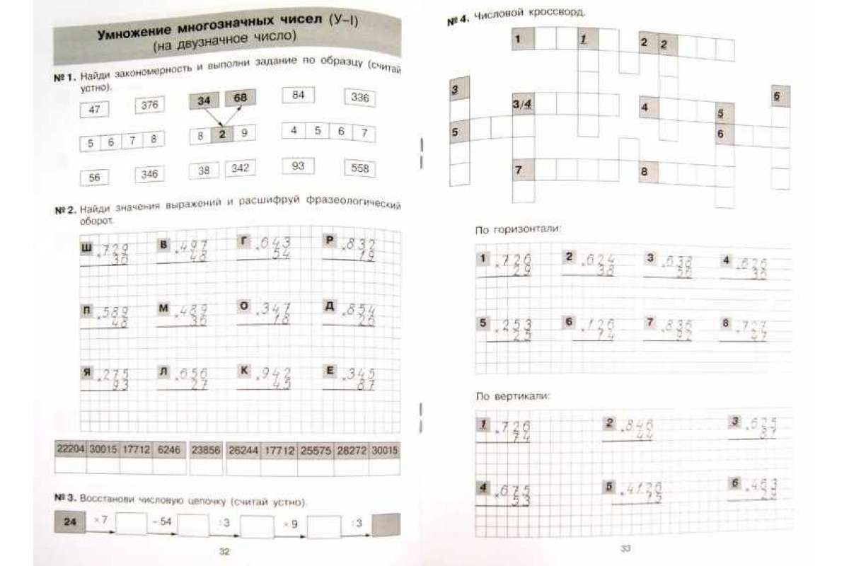

Приложение 2
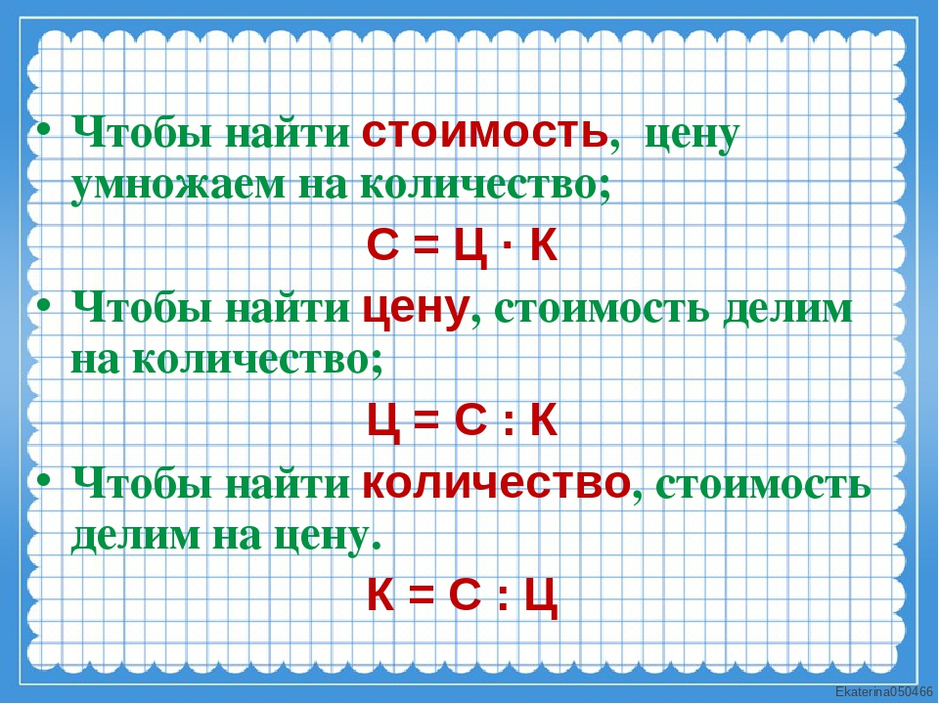

Приложение 3
